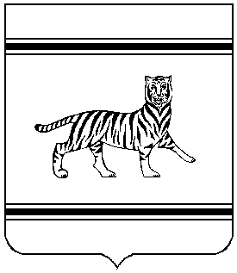
Муниципальное образование

«ОКТЯБРЬСКИЙ МУНИЦИПАЛЬНЫЙ РАЙОН»
Еврейской автономной области

СОБРАНИЕ ДЕПУТАТОВ МУНИЦИПАЛЬНОГО РАЙОНА

РЕШЕНИЕ

24.08.2017 № 253
с. Амурзет

О признании утратившим силу решения Собрания депутатов от 29.09.2016 № 185 «Об утверждении Положения «О представлении лицами, замещающими муниципальные должности муниципального образования «Октябрьский муниципальный района» Еврейской автономной области и осуществляющими свои полномочия на постоянной основе или замещающими должности в Собрании депутатов муниципального образования «Октябрьский муниципальный район», сведений о доходах, об имуществе и обязательствах имущественного характера, а также о доходах, об имуществе и обязательствах имущественного характера членов своей семьи»

В связи с принятием Федерального Закона № 64 –ФЗ от 03.04.2017 г. «В внесении изменений в отдельные законодательные акты РФ в целях совершенствования государственной политики в области противодействия коррупции» и принятием поправок в Закон ЕАО № 526 -ОЗ от 25.02.20119 г. «О некоторых вопросах противодействия коррупции в Еврейской автономной области», в соответствии с Уставом муниципального образования "Октябрьский муниципальный район" Еврейской автономной области Собрание депутатов муниципального района
РЕШИЛО:
1. Признать утратившим силу решение Собрания депутатов от 29.09.2016 № 185 «Об утверждении Положения «О представлении лицами, замещающими муниципальные должности муниципального образования «Октябрьский муниципальный района» Еврейской автономной области и осуществляющими свои полномочия на постоянной основе или замещающими должности в Собрании депутатов муниципального образования «Октябрьский муниципальный район», сведений о доходах, об имуществе и обязательствах имущественного характера, а также о доходах, об имуществе и обязательствах имущественного характера членов своей семьи».
2. Контроль за исполнением настоящего решения возложить на постоянную комиссию Собрания депутатов муниципального района по регламенту и депутатской этике (Хребтищева С.Ю.).
3. Опубликовать настоящее решение на официальном сайте Октябрьского муниципального района www.okt.eao.ru..
4. Настоящее решение вступает в силу после его официального опубликования.

Председатель Собрания депутатов А.П. Дербенев

